Especificaciones de Casos de Uso

# Especificación de Caso de Uso: Login al sistema

## Nombre de Caso de Uso

Login al sistema

## Descripción breve

El caso de uso permite a un usuario entrar al sistema , recuperar contraseña y salir del sistema

## Flujo de Eventos

### Login al sistema

#### Actor

*Administrador Consultora, Administrador Tercializadora, súper admin y empleado*

#### Flujo básico

1. El usuario entra al sistema
2. El sistema muestra un login al usuario
3. El usuario introduce su usuario y contraseña
4. El sistema valida los datos
5. El sistema redirige al usuario al home si es que los datos están correctos.

#### Prototipo

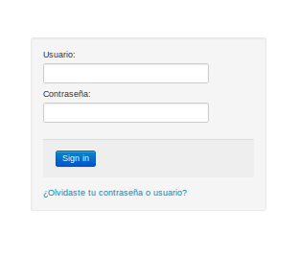

#### Flujo Alternativo

1. el usuario introduce mal sus datos
2. el sistema verifica los datos del usuario
3. el sistema muestra un mensaje de datos incorrectos al usuario.

### Logout del sistema:

#### Actor

*Administrador Consultora, Administrador Tercializadora, súper admin y empleado*

#### Flujo básico

1. El usuario dará clic a logout
2. El sistema saca al usuario del sistema.

#### Prototipo



### Recuperación de contraseña:

#### Actor

*Administrador Consultora, Administrador Tercializadora, súper admin y empleado*

#### Flujo básico

1. El usuario entra al sistema
2. el sistema muestra un formulario de logueo y una opción “olvidaste tu contraseña o usuario”
3. el usuario dará clic a dicha opción
4. el sistema permite ingresar el correo electrónico
5. el usuario ingresa su correo electrónico
6. Vi) el sistema manda los datos de ingreso a dicho correo si es que esta el correo registrado en el sistema.

#### Prototipo

